DELE B2 : Prenez des risques… (payants) avec le subjonctif !
Pour réussir les épreuves d'expression écrite et orale du DELE B2, il ne suffit pas d'utiliser un vocabulaire riche ou des expressions sophistiquées. Les examinateurs apprécient avant tout les candidats capables de manipuler des structures grammaticales variées avec précision.
Autrement dit, ils attendent de vous une certaine prise de risque linguistique.
Et parmi toutes les structures qui permettent de démontrer votre niveau, le subjonctif est sans doute votre meilleur allié.

Pourquoi le subjonctif est-il si important au DELE B2 ?
Au niveau B2, vous devez être capable d'exprimer une opinion nuancée, de formuler un doute, de débattre, de convaincre ou encore d'émettre des hypothèses. Toutes ces compétences sont régulièrement évaluées lors des épreuves d'expression écrite et orale… et elles font très souvent appel au subjonctif.
En utilisant naturellement ce mode verbal en alternance avec l'indicatif, vous montrerez aux examinateurs que vous maîtrisez des structures grammaticales plus complexes et que vous êtes capable de produire un espagnol plus authentique. Vous répondrez ainsi à plusieurs critères essentiels de l'évaluation du DELE B2 : la correction grammaticale, la flexibilité dans l'expression, la richesse linguistique et la capacité à nuancer vos idées.
Autrement dit, le subjonctif n'est pas seulement une règle à connaître : c'est un véritable atout pour gagner des points le jour de l'examen.

La règle d'or : opinion positive ou opinion négative ?
L'une des façons les plus simples d'utiliser le subjonctif consiste à jouer avec les verbes d'opinion.
Lorsque vous présentez une idée comme un fait ou une opinion dont vous êtes convaincu, vous utilisez généralement l'indicatif.
En revanche, dès que vous remettez cette idée en question, que vous exprimez un doute ou que vous contestez l'opinion de quelqu'un, l'espagnol fait appel au subjonctif.
Cette structure est particulièrement utile au DELE B2, où l'on vous demande souvent de débattre de sujets d'actualité tels que le changement climatique, l'éducation, les nouvelles technologies ou encore les réseaux sociaux. Dans ces situations, il ne suffit pas d'exprimer votre opinion : vous devez également être capable de nuancer votre discours, de réfuter un argument ou d'exprimer une incertitude.
Prenons un exemple sur le thème du climat.
Si vous êtes convaincu de l'efficacité d'une mesure écologique, vous direz :
Creo que reciclar es una medida eficaz para proteger el medio ambiente.
Vous exprimez ici une opinion affirmative : le verbe qui suit reste donc à l'indicatif.
En revanche, si vous souhaitez remettre cette idée en question, vous devrez employer le subjonctif :
No creo que reciclar sea suficiente para frenar el cambio climático.
Autre exemple :
Está claro que el cambio climático afecta a todo el planeta.
Mais :
No está claro que todas las medidas propuestas sean realmente eficaces.
Le simple passage d'une opinion affirmative à une opinion négative suffit à faire basculer la phrase de l'indicatif vers le subjonctif. C'est précisément ce type de nuance que les examinateurs apprécient, car il démontre une maîtrise plus fine de la langue.
Voici un récapitulatif qui fera pour vous un bon aide-mémoire :

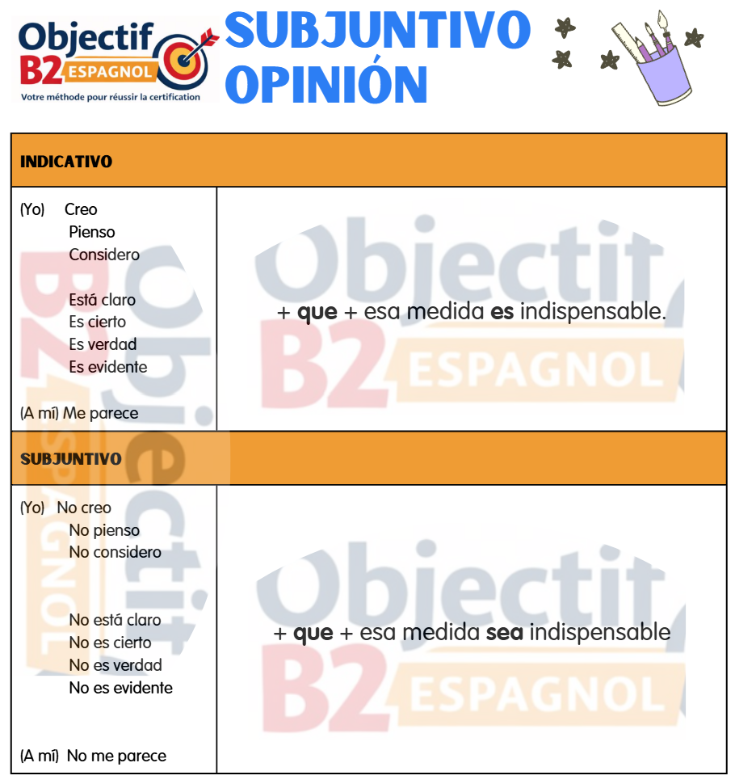
À vous de jouer !
Alors… cap ou pas cap d'utiliser le subjonctif lors de votre prochain examen blanc ?
Dans nos prochains articles, nous explorerons d'autres points essentiels de la grammaire du DELE B2 (le temps, l'espace, les expressions idiomatiques…) accompagnés d'exercices pratiques pour transformer ces règles en véritables automatismes.
En attendant, pourquoi ne pas évaluer votre niveau ?
👉 Passez notre test de niveau DELE B2 (lien)
Identifiez vos points forts, repérez les notions à travailler et préparez-vous efficacement à obtenir votre diplôme de l'Institut Cervantes.

